МИНИСТЕРСТВО ОБРАЗОВАНИЯ И НАУКИ РФ

МОКОВСКАЯ ФИНАНСОВО-ЮРИДИЧЕСКАЯ АКАДЕМИЯ

Кировский филиал

Экономический факультет

Финансы и кредит

**КУРСОВАЯ РАБОТА**

**по дисциплине «Финансы и кредит»**

**на тему «Характеристика расходов бюджетов и особенности бюджетного финансирования».**

Выполнил: студент гр.ФЗ-33 Чемоданова Т.В

Проверил: Каранина Е.В.

Киров

2010год

**СОДЕРЖАНИЕ**

Введение

1.Экономическая сущность расходов бюджета.

1.1.Методы организации расходов бюджетов.

1.2.Класификация расходов бюджета.

А) Функциональная

Б) Экономическая

В) Ведомственная

2.Анализ динамики расходов бюджета РФ.

2.1. Анализ расходной части федерального бюджета РФ.

2.2. Анализ расходов бюджета отдельного субъекта РФ.

2.3. Анализ расходов местного бюджета РФ.

3.Основные направления по эффективному использованию средств государственного бюджета РФ.

Заключение.

Список литературы

**Введение.**

В Российской Федерации , где рыночная система окончательно не сформировалась , а развитие рыночных отношений происходит в условиях ресурсно-зависимой экономики и низкой конкурентоспособности отечественных компаний , роль государства в проводимых реформах должна быть преобладающей. Мощным инструментом в руках государства является бюджет , который может и должен быть источником социально-экономического развития в России.

Бюджетная система представляет собой довольно сложный механизм , отражающий особенности страны, её социально- экономического строя, государственного устройства.

Государственные расходы – одна из сторон финансовой деятельности государства. Она неразрывно взаимосвязана с первой её стороной – аккумуляцией денежных средств в государственные фонды , то есть бюджеты Российской Федерации и внебюджетные фонды; в фонды министерств и ведомств и их государственных хозяйственных предприятий , объединений и организаций. Размер расходов государства определяется его задачами и потребностями, выраженными в прогнозах, целевых программах и планах государства. В нынешних условиях существования рынка и предпринимательства государственные расходы находятся в определённом соотношении с расходами коммерческих структур, общественных и других негосударственных организаций. Это соотношение определяется экономической политикой российского государства, осуществляющего проведение экономических реформ. Содержание и структура государственных расходов определяются программами российского государства и теми конкретными задачами , которые решаются в каждом финансовом году.

Проблема использования бюджетных средств для реализации приоритетных направлений социально-экономического развития государства приобретает особую актуальность в свете происходящих в России преобразований, обусловленных необходимостью обеспечения эффективного функционирования экономического механизма, основанного на гармоничном сочетании государственного регулировании и рыночной саморегуляции.

Бюджетные расходы используются государством для решения приоритетных задач социально-экономического развития . поэтому повышение результативности их использования является основой эффективного выполнения функций государства и необходимым условием для преодоления негативных тенденций, препятствующих развитию экономики России.

Таким образом, актуальность темы обусловлена также проводимой в России бюджетной реформой, направленной на переход от парадигмы «управления затратами» к парадигме «управления результатами» с целью повышения эффективности бюджетных расходов. Более того , проблема исследования диктуется международной экономической интеграцией, оказывающей все возрастающее влияние на социально-экономическое развитие России, которое должно происходить в общем русле мирового экономического процесса, под влиянием тех же приоритетов, которыми определяется развитие ведущих зарубежных стран. В этих условиях задача реформирования государственных финансов выдвигается в разряд первоочередных.

Объектом изучения в данной работе является особенности формирования расходной части федерального бюджета РФ.

Предмет изучения - это совокупность вопросов, связанных с изучением динамики статей расходов и определением направления средств федерального бюджета .

Целью данной работы является сравнительный анализ состава и структуры расходов федерального бюджета.

Для достижения поставленной цели необходимо решить ряд задач:

- раскрыть понятие состава и структуры расходных статей федерального бюджета РФ; - показать его роль в системе финансовых планах страны.

При написании курсовой работы была использована научная экономическая литература различных авторов, сообщения средств массовой информации.

**1.Экономическая сущность расходов бюджета РФ.**

Расходы бюджета – это денежные средства , направляемые на финансовое обеспечение задач и функций государства и местного самоуправления ( ст.6 БК РФ). Эти затраты выражают экономические отношения, на основе которых происходит процесс использования средств централизованного фонда денежных средств государства по различным направлениям.

Через бюджетные расходы финансируются бюджетополучатели- организации производственной и непроизводственной сферы, являющиеся получателями или распорядителями бюджетных средств. Бюджет определяет только размеры бюджетных расходов по статьям затрат, а непосредственные расходы осуществляют бюджетополучатели. Кроме того, за счёт бюджета происходит перераспределение бюджетных средств по уровням бюджетной системы через дотации, субвенции, субсидии и бюджетные ссуды. Расходы бюджета носят в основном безвозвратный характер. На возвратной основе могут предоставляться только бюджетные ссуды и кредиты.

Бюджетное финансирование строится на конкретных принципах. Прежде всего главной задачей бюджетного финансирования является получение максимального эффекта при минимальных затратах, что требует экономности и эффективности использовании средств. Эффективность и экономность использования бюджетных средств означает, что при составлении и исполнении бюджетов органы власти и получатели бюджетных средств должны исходить из необходимости достижения заданных результатов с использованием определённого бюджетом объёмом средств. В случае необходимости дополнительного финансирования бюджетополучатель должен ориентироваться на собственные средства или искать дополнительные источники финансирования.

Целевой характер использования расходов предполагает использование ассигнований по утверждённым направлениям. Если получатель бюджетных средств не выполняет условий , определённых законом о бюджете , министр финансов РФ ,руководитель соответствующего органа исполнительной власти субъекта Российской Федерации или органа местного самоуправления на любом этапе исполнения бюджета обязан осуществить блокировку расходов ,связанных с выполнением определённых условий , впредь до выполнения указанных условий в соответствии с порядком , установленным Кодексом. Нецелевое использование ассигнований может привести к возврату уже использованных средств.

Существующий принцип бюджетного финансирования заключается в выделении средств в меру выполнения производственных показателей , а также с учётом ранее выделенных ассигнований. Для организаций производственной сферы на основе составленных финансовых планов. В социальной сфере с учётом утверждённых смет.

**1.1 методы организации расходов бюджетов.**

Основные методы анализа политико-экономических факторов финансирования бюджетных расходов являются программно-целевой и нормативный.

Программно-целевой метод бюджетного планирования заключается в системном планировании выделений бюджетных средств в соответствии с утверждёнными целевыми программами, составляемыми для осуществления экономических и социальных задач. Этот метод планирования финансовых ресурсов способствует соблюдению единого подхода к формированию и рациональному распределению фондов финансовых ресурсов по конкретным программам и проектам , и их концентрации и целевому использованию, улучшения контроля.

В последнее десятилетие в нашей стране этот метод бюджетного планирования и финансирования неуклонно расширяется. Этому способствует разработка и осуществление многих федеральных и региональных экономических, социальных, экологических и других программ. Следует полагать , что в перспективе этот метод будет находить всё более широкое распостранение.

Объём средств , выделяемых для осуществления мероприятий и проектов, определяется на основе сметного порядка планирования и финансирования. В основе расчётов смет бюджетных организаций лежат объёмные показатели деятельности ( число коек, число учащихся, число групп, классов и т. д.), время функционирования учреждений и финансовые нормы. При планировании мероприятий по социальной защите населения ( пенсии , пособия и др.) учитываются численность получателей этих средств и установленные нормы выплат.

Нормативный метод анализа факторов расходов бюджета используется в основном при планировании средств на финансировании бюджетных мероприятий и составлении смет бюджетных учреждений. Нормы устанавливаются законодательными или подзаконными актами . Такими нормами могут быть:

- денежное выражение натуральных показателей удовлетворения социальных потребностей ( норма расходов на питание населения в бюджетных учреждениях, обеспечение их медикаментами, мягким инвентарём и т. д.);

- нормы индивидуальных выплат ( ставка заработной платы , разметы пособий, стипендий и т. д.);

- нормы, в основе которых лежат средние статистические величины расходов за ряд лет , а также материально-финансовые возможности общества в конкретном периоде ( нормы на содержание помещений, учебных расходов и т.д.).

**1.2. Классификация расходов бюджета.**

Экономическая сущность расходов бюджета проявляется во множестве видов расходов , Каждый вид расходов обладает качественной и количественной характеристикой. При этом качественная характеристика , отражая истинную природу явления, позволяет установить назначение бюджетных расходов , количественная – их величину. Структура бюджетных расходов ежегодно устанавливается в бюджетном плане и зависит от экономической ситуации и общественных приоритетах. Многообразие конкретных видов бюджетных расходов обусловлено целым рядом факторов: природой и функциями государства , уровнем социально- экономического развития страны , разветвлённостью связей бюджета с народным хозяйством, административно- территориальным устройством государства, формами предоставления бюджетных средств и т. д.

Сочетание этих факторов порождает ту или иную систему расходов бюджета любого государства на определённом этапе социально-экономического развития. Для выяснения роли и значения бюджетных расходов в экономической жизни общества их классифицируют по определённым признакам . В теории и практике финансов существует несколько признаков классификации расходов бюджетов.

Для уяснения роли и значения многообразных бюджетных расходов их классифицируют по определённым признакам:

1. По роли в общественном производстве;
2. Общественному назначению;
3. Отраслям производства;
4. Целевому назначению.

*По роли в общественном производстве*  расходы бюджета делят на :

- Расходы на содержание и развитие материального производства (расходы на расширенное воспроизводство и реконструкцию , новые технологии и т. п.) ;

- Расходы на содержание и дальнейшее развитие непроизводственной сферы ( текущие затраты государства – расходы на управление, военные расходы , расходы на пенсии и пособия и т. п. ) ;

- Расходы на создание государственных резервов ( затраты на формирование и обслуживание страховых и резервных фондов .

С помощью этих расходов государство получает инструменты регулирования распределением денежных средств между материальным производством и непроизводственной сферой в соответствии с экономическими и социальными потребностями общества , и, кроме того, государство как субъект экономики при помощи данного инструмента может воздействовать на стоимостную структуру общественного производства , достигать прогрессивных сдвигов в народнохозяйственных пропорциях ,стимулировать развитие принципиально новых отраслей экономики , влиять на ускорение научно-технического прогресса . Таким образом , бюджетные расходы , в силу своего перераспределительного характера, способны играть важную роль в государственном регулировании экономики и социальных процессов.

В соответствии с *общественным назначением* (экономическая группировка бюджетных расходов по экономическому назначению отражает выполняемые государством функции – экономическую, социальную, оборонную и т. д.) все расходы федерального бюджета подразделяются на четыре большие группы:

- Расходы на народное хозяйство и поддержку экономики ;

- Расходы на социально-культурные нужды;

- Военные расходы;

- Расходы на управление.

Структура бюджетных расходов по данным группам в течении многих лет была в нашей стране относительно стабильной , демонстрируя давно установившиеся приоритеты в распределении средств бюджета. Основная масса ресурсов ( около половины всех бюджетных средств ) отправлялась на народное хозяйство и поддержку экономики , что обеспечивало выполнение экономической функции государства; и только около трети бюджетных средств расходовалась на социально-культурные мероприятия.

Основой *отраслевой группировки* расходов федерального бюджета является общепринятое деление экономики на отрасли и виды деятельности:

- В производственной сфере подразделяются по отраслям народного хозяйства: на развитие промышленности, сельского хозяйства, связи, транспорта и др.;

- В непроизводственной - по отраслям и видам общественной деятельности: на образование, культуру, здравоохранение , социальное обеспечение, государственное управление и т. д.

Такое деление государственных расходов (также как и по роли в воспроизводстве) помогает выделять пропорции в распределении бюджетных средств, но уже по отраслям. Изменяя эти пропорции, государство может добиваться нужных сдвигов в отраслевой структуре общественного производству.

Классификация расходов по *целевому назначению* ( экономическому содержанию) является необходимой базой для осуществления финансового контроля за использованием бюджетных средств. В федеральном бюджете пока сохраняется целевое назначение выделяемых ассигнований, отражающее конкретные виды затрат, финансируемых государством. Так, в составе расходов на народное хозяйство принято выделять; затраты на капитальные вложения, дотации, операционные расходы и т.д. По учреждениям и организациям непосредственной сферы- затраты на заработную плату , стипендии, медикаменты, питание, текущий и капитальный ремонт и т. д.

Одновременно с экономической классификацией расходов бюджета используются и другие группировки, в том числе и *организационная*, в основе которой лежит распределение ассигнований по целевым программам и уровням управления. Группировка расходов *по целевым программам* указывает на конкретных получателей бюджетных средств, ответственных за эффективное использование выделяемых бюджетных ресурсов. Также В экономической литературе можно встретить классификацию государственных расходов *по источникам* на бюджетные ассигнования, расходы за счёт резервных и страховых фондов, кредитные источники финансирования ( в государственном секторе экономики может быть использован и такой источник, как самофинансирование).

Перечисленные группы расходов определены по предметному признаку. Но, как уже упоминалось, государственные расходы можно классифицировать и по другим признакам (по роли в воспроизводственном процессе, по целевому назначению и др.).

А) Классификация видов расходов бюджета образует уровень *функциональной классификации* расходов бюджетов РФ и детализирует направления финансирования расходов бюджета по целевым статьям. Эта классификация отражает направление бюджетных средств на выполнение основных функций государства, в том числе на финансирование реализации нормативно правовых актов, принятых организациями государственной власти РФ и органами власти субъектов РФ , на финансирование осуществления отдельных государственных полномочий , передаваемых на иные уровни власти . Отдельно выделяются расходы на содержание Президента РФ и его полномочных представителей, Совета Федерации, Правительства РФ, Прокуратуры , судов, фундаментальных исследований.

Согласно функциональной классификации система бюджетных расходов формируется в зависимости от характера функций, возложенных на органы власти. Первым уровнем функциональной классификации расходов бюджетов РФ являются разделы, определяющие расходование бюджетных средств : на государственное и местное управление, средств на выполнение функций государства и др. Каждый из блоков включает конкретные направления использования бюджетных средств. Второй уровень классификации – подразделы, конкретизирующие направление бюджетных ассигнований на осуществление деятельности государственных и местных органов власти в определённой области. Классификация целевых статей расходов федерального бюджета образует третий уровень функциональной классификации и отражает финансирование расходов бюджетов по конкретным направлениям деятельности главных распорядителей средств бюджетов РФ . Классификация расходов бюджетов образует четвёртый

уровень функциональной классификации расходов бюджетов РФ и детализирует направление финансирования расходов бюджетов по целевым статьям расходов бюджетов.

В классификации расходов выделяются прочие расходы (резервные фонды Президента РФ , Правительства РФ, расходы на проведение выборов и референдумов и др.). Законодательные ( представительные) органы субъектов РФ и органы местного самоуправления могут делать дальнейшую детализацию объектов бюджетной классификации в части целевых статей и видов расходов , не нарушая общих принципов построения и единства бюджетной классификации РФ.

Б) *Экономическая классификация* расходов бюджетов РФ является группировкой расходов бюджетов всех уровней бюджетной системы РФ по их экономическому содержанию.

Классификация включает следующие разделы:

-текущие расходы;

- капитальные расходы;

- капитальный ремонт;

- приобретение земли;

- предоставление кредитов.

В свою очередь подразделы включают в виды расходов, подразделяемые на статьи затрат.

Текущие расходы бюджетов – это часть расходов бюджетов, обеспечивающая текучее функционирование органов государственной власти , органов местного самоуправления ,бюджетных учреждений, оказание государственной поддержки другим бюджетам и отдельным отраслям экономики в форме дотаций, субсидий и субвенций на текущее функционирование, а также другие расходы бюджетов , не включённые в капитальные расходы. Эти расходы являются преобладающей частью расходов во всех звеньях бюджета.

Капитальные расходы бюджетов – это часть расходов бюджетов , обеспечивающая инновационную и инвестиционную деятельность, включающая статьи расходов , предназначенные для инвестиций в действующие или вновь создаваемые предприятия, организации и учреждения в соответствии с утверждённой инвестиционной программой. Другими словами – это средства, предоставляемые на инвестиционные цели, проведение капитального ремонта, расширенное воспроизводство, расходы, на осуществление которых создаётся или увеличивается имущество, находящееся собственности соответственно Российской Федерации, субъектов Российской Федерации, муниципальных образований. В качестве капитальных расходов бюджетов формируется бюджет развития.[11]

В) *Ведомственная классификация* расходов бюджета является группировкой расходов бюджета и отражает распределение бюджетных ассигнований по главным распорядителям средств бюджета по разделам, подразделам, целевым статьям и видам расходов функциональной классификации расходов бюджетов Российской Федерации. Ведомственный признак позволяет выделить в каждой группе расходов соответствующее министерство, получающее бюджетные ассигнования. Этот признак классификации расходов бюджета отражает наиболее мобильные изменение в структуре расходов, связанные с изменением системы управления. Перечень главных распорядителей средств бюджетов утверждается федеральным законом, органами исполнительной власти субъектов Федерации и органами местных самоуправлений. В Федеральном законе « О бюджетной классификации Российской Федерации» в перечне прямых получателей средств из Федерального бюджета более 160 получателей.

Ведомственная классификация расходов бюджета РФ: Министерство топлива и энергетики РФ, Министерство путей сообщения РФ, Федеральная служба ж/д войск РФ, Министерство природных ресурсов, Министерство здравоохранения, Министерство культуры, Министерство общего и профессионального образования, Министерство финансов, Министерство транспорта, Министерство промышленности, науки и технологии, Министерство экономического развития и торговли, Министерство труда и социального развития, Государственный таможенный комитет; Министерство по антимонопольной политике и поддержке предпринимательства, Министерство по делам гражданской обороны, чрезвычайных ситуаций и ликвидации последствий стихийных бедствий, Министерство по налогам и сборам, Управление делами Президента РФ, Министерство иностранных дел, Государственная Дума РФ и др.**.**

В расходной части бюджетов всех уровней бюджетной системы РФ предусматривается создание резервных фондов:

а) органов исполнительной власти;

б) органов местного самоуправления.

Размер резервных фондов в федеральном бюджете не может превышать 3% утверждённых расходов федерального бюджета.

Средства резервных фондов расходуются на финансирование непредвиденных расходов, в том числе на проведение аварийно-восстановительных работ по ликвидации последствий стихийных бедствий и других чрезвычайных ситуаций, имевших место в текущем финансовом году, а порядок их расходования устанавливается нормативными правовыми актами Правительства РФ, органов исполнительной власти субъектов РФ или органов местного самоуправления.

Федеральным бюджетом на очередной финансовый год предусматривается создание резервного фонда Президента РФ в размере не более 1% утверждённых фондов федерального бюджета. Средства этого фонда расходуются на финансирование непредвиденных расходов , предусмотренных указами Президента РФ , на основании письменного его распоряжения. Расходование средств фонда на поведение выборов, референдумов , освещение деятельности Президента РФ не допускается.

С появлением новых видов расходов бюджетов их финансирование может осуществляться только с начала очередного финансового года при условии их включения в соответствующий бюджет.

Предоставление бюджетных средств осуществляется в следующих формах:

- ассигнования на содержание бюджетных учреждений;

- средства на оплату товаров, работ и услуг, выполняемых физическими и юридическими лицами по государственным и муниципальным контрактам;

- бюджетные кредиты юридическим лицам ( в том числе налоговые кредиты, отсрочки и рассрочки по уплате налогов и платежей и других обязательств;

- трансферты населению, т.е. бюджетные средства для финансирования обязательных выплат населению : пенсий , стипендий, компенсаций, других социальных выплат, установленных законодательством Российской Федерации, законодательством субъектов Российской Федерации, правовыми актами органов местного самоуправления;

- ассигнования на осуществление отдельных государственных полномочий, передаваемых на другие уровни власти;

- ассигнования на компенсацию дополнительных расходов, возникающих в результате решений, принятых органами государственной власти, приводящих к увеличению бюджетных расходов или уменьшению бюджетных доходов;

- субвенции и субсидии физическим и юридическим лицам;

- инвестиции в уставной капитал действующих или вновь создаваемых юридических лиц;

- бюджетные ссуды, дотации, субвенции субсидии бюджетам других уровней бюджетной системы Российской Федерации, государственным внебюджетным фондам;

- кредиты иностранным государствам;

- средства на обслуживание и погашение долговых обязательств, в том числе государственных и муниципальных гарантий.

Бюджетный кредит представляет собой форму финансирования бюджетных расходов , предусматривающую предоставление средств юридическим лицам на возвратной и возмездной основах.

Бюджетная ссуда – это бюджетные средства , предоставляемые другому бюджету на возвратной , безвозмездной или возмездной основах на срок не более шести месяцев в пределах финансового года.

Трансферты населению – это бюджетные средства для финансирования обязательных выплат населению : пенсий, стипендий, пособий. компенсаций, других социальных выплат, установленных законодательством Российской Федерации и её субъектов.

Предоставление субсидий и субвенций юридическим лицам, которые не являются государственными или муниципальными унитарными предприятиями, бюджетными учреждениями, а также гражданам-предпринимателям допускается из бюджетов всех уровней в случаях, предусмотренных целевыми программами и законами соответствующих уровней , на условиях и порядке , которые особо определены законом (правовым актом) о бюджете соответствующего уровня на очередной финансовый год. В случае нецелевого использования средств они подлежат возврату в соответствующий бюджет.

Расходы на финансирование бюджетных инвестиций предусматриваются соответствующим бюджетом при условии включении их в федеральную целевую программу, региональную целевую программу либо в соответствии с решением органа исполнительной власти Российской Федерации, её субъекта или органа местного самоуправления.

Предоставление бюджетных инвестиций юридическим лицам, не являющимся государственными или муниципальными унитарными предприятиями, влечёт возникновение права государственной или муниципальной собственности на эквивалентную часть уставных капиталов и имущества указанных юридических лиц и оформляются участием Российской Федерации и её субъектов. Оформление доли участия в уставном капитале, принадлежащей Российской Федерации, её субъекту или муниципальному образованию, осуществляется в порядку и по ценам, которые определяются в соответствии с законодательством РФ.

Бюджетные инвестиции юридическим лицам включаются в проект бюджета только при наличии технико-экономического обоснования инвестиционного проекта, проектно-сметной документации, плана передачи земли и сооружений, а также при наличии проекта договора между Правительством РФ , органом исполнительной власти субъекта РФ или органом местного самоуправления и указанным юридическим лицом об участии Российской Федерации, её субъекта или муниципального образования в собственности объекта инвестиции. Отсутствие оформленных в установленном порядке договоров служит основанием для блокировки предусмотренных на соответствующие бюджетные инвестиции расходов.

Созданные с привлечением бюджетных средств объекты производственного и непроизводственного назначения в эквивалентной части уставных (складочных) капиталов и имущества передаются в управление соответствующим органам управления государственным или муниципальным имуществом.

Оказание из федерального бюджета финансовой помощи бюджетам субъектов РФ может быть осуществлено в форме предоставления:

а) дотаций на выравнивание уровня минимальной бюджетной обеспеченности субъектов РФ;

б) субсидии и субвенции на финансирование отдельных целевых расходов;

в) бюджетной ссуды на покрытие временных кассовых разрывов, возникающих при исполнение бюджета субъекта РФ.

В отдельных случаях финансирование расходов из бюджетных средств может осуществляться при исполнении получателем бюджетных средств обязательных условий , предусмотренных законом (решением) о бюджете. Если условия не выполняются, министр финансов РФ, руководитель соответствующего органа исполнительной власти субъекта РФ или органа местного самоуправления обязаны осуществить блокировку расходов до выполнения указанных условий. Направление расходов различных бюджетных уровней жестко регламентировано.

Так, исключительно из федерального бюджета финансируются следующие функциональные виды расходов общенационального уровня:

а) обеспечение деятельности Президента РФ, Федерального Собрания РФ , Счётной палаты РФ, Центральной избирательной комиссии РФ, федеральных органов исполнительной власти их территориальных органов, другие расходы на общегосударственное управление по перечню, определяемому при утверждении федерального закона о федеральном бюджете на очередной финансовый год;

б) функционирование федеральной судебной системы;

в) осуществление международной деятельности в общефедеральных интересах ( финансовое обеспечение реализации межгосударственных соглашений и соглашений с международными финансовыми организациями, международного культурного, научного и информационного сотрудничества федеральных органов исполнительной власти, взносы РФ в международные организации, другие расходы в области международного сотрудничества, определяемые при утверждении федерального закона о федеральном бюджете на очередной финансовый год;

г) национальная оборона и обеспечение безопасности государства, осуществление конверсии оборонных отраслей промышленности;

д) фундаментальные исследования и содействие научно-техническому прогрессу;

е) государственная поддержка железнодорожного, воздушного и морского транспорта;

ж) государственная поддержка атомной энергетики;

з) ликвидация последствий чрезвычайных ситуаций и стихийных бедствий федерального масштаба;

и) исследование и использование космического пространства; содержание учреждений, находящихся в федеральной собственности или в ведении органов государственной власти РФ; формирование федеральной собственности;

к) обслуживание и погашение государственного долга РФ;

л) компенсация государственным внебюджетным фондам расходов на выплату государственных пенсий, пособий и других социальных выплат , подлежащих финансированию в соответствии с законодательством РФ за счёт средств федерального бюджета;

м) пополнение государственных запасов драгоценных металлов и драгоценных камней, государственного материального резерва;

н) финансовая поддержка субъектов РФ;

о) прочие расходы.

**2.АНАЛИЗ ДИНАМИКИ РАСХОДОВ БЮДЖЕТА РФ.**

Одной из основных задач государства является создание и поддержание благоприятного делового климата за счет эффективного регулирования, создания соответствующих условий развития экономики, а также защиты и поддержки отечественных производителей.

После десяти лет динамичного экономического роста Россия сталкивается с серьёзнейшими экономическими вызовами. Глобальный экономический кризис приводит к падению производства, росту безработицы, снижению доходов населению. Его воздействие на Россию имеет свою специфику. Это связано с накопленными деформациями структуры экономики, высокой зависимости от экспорта природных ресурсов, слабой конкурентоспособностью несырьевых секторов экономики, неразвитостью ряда рыночных институтов, включая финансовые.

С сентября 2008 года , когда мировой экономический кризис начал оказывать серьезное воздействие на российскую экономику, Правительство РФ и Банк России приступили к осуществлению антикризисных мер. Утверждённый план действий направлен на оздоровление ситуации в финансовом секторе и отдельных отраслях экономики.[14]

**2.1 Анализ расходной части федерального бюджета РФ.**

**Государственная поддержка отдельных отраслей народного хозяйства.**

Согласно оценкам, за 2007 год добыча полезных ископаемых увеличилась на 2,2% , и этот рост был обусловлен как благоприятной внешней конъюктурой, так и повышение внутреннего спроса. Несмотря на это в последние годы наметилось устойчивое сокращение темпов прироста добычи. Для сохранения рентабельности добычи полезных ископаемых необходимо постоянное пополнение минерально-сырьевой базы за счёт вновь разведанных месторождений. На эти цели только в федеральном бюджете 2007 года было предусмотрено 18, 1 млрд.руб.

Сегодняшние темпы роста потребления электроэнергии заметно превышают предусмотренные Энергетической стратегией России на период до 2020 года. Это в значительной мере обусловлено ростом промышленного производства и потребления электроэнергии населением крупных городов. Для того чтобы не допустить сдерживание экономического роста за счет дефицита энергопотребления , следует ощутимо увеличить генерирующие мощности электростанций. При решении этой проблемы большие надежды возлагаются на атомную энергетику. На эти цели в 2007году выделено 18 млрд. руб.

В программе антикризисных мер Правительства РФ в 2009 году государством будет расширена поддержка инновационных проектов направленных на повышение ресурсо- и энергоэффективности. Наличие программы использования энергосберегающих технологий и инновационного развития станет условием предоставления государственной помощи предприятиям. Сохраняется приоритет государственных расходов на развитие высокотехнологичных отраслей, в том числе атомную энергетику, электронную и радиоэлектронную промышленность.

Развитие российской экономики невозможно без создания эффективной транспортной системы. С учётом сложившейся ситуации необходимы ускоренная модернизация и разветвлённость транспортной системы. Именно по этому бюджетные расходы на эти цели увеличиваются. В 2007 году на развитие транспортной системы из федерального бюджета было выделено 181,6 млрд. руб. большая часть этих средств направляется на развитие автомобильного транспорта: формирование федеральной сети автодорог , снижение их перегрузки, сокращение доли дорог, не соответствующих нормативным требованиям. В 2008 году бюджетные ассигнования на транспортный комплекс ,развитие транспортной инфраструктуры и автомобильные дороги было выделено 295 млрд. руб. , в 2009 году -560млрд.руб.

В бюджете, помимо расходов на дороги федерального значения, предусмотрены расходы на развитие дорожной сети внутри крупных городов. В 2007 году из федерального бюджета было потрачено 35 млрд. руб. на субсидии, связанные со строительством других дорог, бюджетам других уровней.

В бюджете предусмотрены ассигнования на модернизацию парка воздушных судов с целью приведения их в соответствие международным стандартам. Размер финансирования связанных с этой целью мероприятий из федерального бюджета в 2007 году составил 10,3 млрд.руб. Предпринимаются меры по обеспечению не дискриминационного доступа топливных и авиационных компаний к объектам инфраструктуры топливно-заправочных комплексов в аэропортах с целью снижения издержек авиаперевозчиков.

На развитие морского транспорта выделено 7,3 млрд. руб. Эти средства направляются на поддержание конкурентоспособности торгового флота и морских портов. Предусмотренные меры поддержки будут способствовать повышению загруженности морских портов к 2010 году почти в 2 раза по сравнению с 2004 годом, росту российского торгового флота , причем как численности судов, так и их совокупного водоизмещения.

На развитие железнодорожного транспорта 10,8 млрд. руб., что направлено на меры по обновлению и модернизации основных фондов, повышение инвестиционной привлекательности железнодорожного транспорта, улучшения качества обслуживания.

В последние годы активизировалась государственная поддержка села, которая выражается как в увеличении расходов на содействие сельскому хозяйству, так и в принятии целевых федеральных программ и национальных проектов по российским сельским территориям. Одним из приоритетных направлений поддержки и развития сельского хозяйства является сохранение и восстановление почв и земель сельскохозяйственного назначения. Другим приоритетным направлением деятельности по поддержке сельского хозяйства является решение проблемы ухудшения социального развития села, улучшение жилищных условий сельских жителей, повышение доступного качественного образования, здравоохранения и социального обслуживания. На реализацию этих планов в 2006-2010 годах предполагается выделить из федерального бюджета 65,5млрд.руб.

Правительство РФ примет меры по реализации в 2009 году Государственной программы развития сельского хозяйства и регулирования рынков сельскохозяйственной продукции, сырья и продовольствия на 2008-2012 годы, в том числе по обеспечению доступности финансовых ресурсов для предприятий отрасли, защите внутренних рынков, стимулированию экспорта сельскохозяйственной продукции.[14]

**Финансирование социально-культурных мероприятий.**

Расходы на здравоохранение.

Конституция РФ гарантирует права граждан на охрану их здоровья, поэтому задача государства – обеспечить для каждого гражданина получать качественную медицинскую помощь. Государство финансирует развитие здравоохранения за счет средств федерального бюджета, бюджетов субъектов РФ и местных бюджетов, а также через систему обязательного медицинского страхования( ОСМ) , созданную в России в1991 году.[10]. Основные расходы на здравоохранение приходятся на региональные бюджеты и внебюджетные фонды, включая ОМС, при этом доля последних ежегодно увеличивается. В 2006 году Президент РФ инициировал реализацию приоритетного проекта “ Здоровье”, предусматривающего дополнительное финансирование из федерального бюджета, что позволило увеличить долю его средств в общем объёме финансирования до 13%.

Таблица 1 « Расходы федерального бюджета на здравоохранение».

|  |  |  |  |
| --- | --- | --- | --- |
| годы | 2006 | 2007 | 2008 |
| млрд.руб. | 127 | 179,3 | 218,2 |

В 2007 году в рамках проекта выделено 15,4 млрд.руб. из федерального бюджета на закупку около 23000 единиц оборудования для муниципальных поликлиник и больниц.

Одной из важных задач государства является борьба с заболеваниями социально значимого характера. Из федерального бюджета на финансирование данной программы в период 2007-2011гг. будет выделено 35,1 млрд.руб. если в предыдущие периоды её реализации (2004-2006гг.) из федерального бюджета выделялось 18-19% общего объёма средств , то теперь предполагается тратить около 45%.[12]

В 2009 году начинается реализация комплексных мер по формированию здорового образа жизни, сокращению потребления табака, алкоголя, особенно среди молодёжи. Будет продолжено развитие службы крови , совершенствование медицинской помощи матерям и детям, больным с сосудистыми заболеваниями, а также пострадавшим при дорожно-транспортных происшествиях. Начинается осуществление нового комплекса мер по совершенствованию медицинской помощи лицам , страдающими онкологическими заболеваниями и туберкулёзом. Правительство РФ ставит задачу сохранить доступность качественных , эффективных и безопасных лекарственных средств. Будет усилено государственное регулирование ценообразования на лекарства , закупаемые за счёт бюджетов.

Решение демографической проблемы также является одним из приоритетных направлений государственной политики. В 2007году на решение данной проблемы было выделено дополнительно 32,3млрд.руб, в 2008 году- 43,9млрд.руб. С учётом расходов на материнский базовый капитал обязательства федерального бюджета по демографическому проекту составляют около 165млрд.руб. ежегодно.[14]

Расходы на образование.

Статья 43 Конституции РФ закрепляет право каждого гражданина на образование в государственных и муниципальных учреждениях. Образование финансируется из бюджетов всех уровней бюджетной системы. Из федерального бюджета в основном финансируются высшее профессиональное образование и научные исследования в образовательной сфере. В 2007 году расходы на образование увеличились на 31% и составили 278,5млрд.руб, в 2008 году- 309млрд.руб.[15]

Диаграмма 1 «Расходы федерального бюджета на образование» .

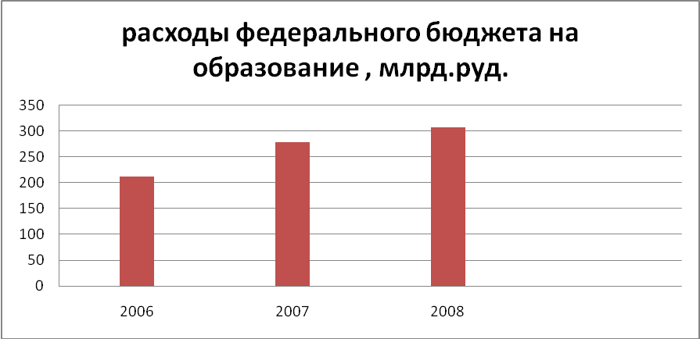

Кроме того, с 2006 года часть средств федерального бюджета в рамках приоритетного национального проекта « Образование» дополнительно направляется на трансферты в региональные бюджеты , в основном на поддержку школьного образования.

**Расходы на пенсионное обеспечение.**

В России в 2007 году насчитывалось около 38,5 млн. пенсионеров, что составляет более 27% населения. Другими словами, благосостояние четверти населения страны напрямую зависит от системы пенсионного обеспечения. Рост расходов бюджета на выплату пенсий в 2007 году составил примерно 15,6% как и в 2006 году. В 2007 году на выплату пенсий из пенсионного фонда РФ было направлено 1725 млрд.руб. При этом из федерального бюджета на финансирование выплат пенсий было выделено 959,7 млрд.руб. В 2008 году на социальную политику и пенсионное обеспечение из федерального бюджета было выделено 1873,6 млрд.руб. а в 2009 году-2458,8млрд.руб.[12,14] Кроме того, ещё 146,6 млрд.руб. выделено на пенсии военнослужащим и членам их семей, а также лицам , приравненным к ним по пенсионному обеспечению.

Необходимость финансирования части расходов пенсионного фонда РФ из средств федерального бюджета связана с тем, что отчисления из фонда оплаты труда не покрывают потребности Фонда по выплате пенсий , что, в свою очередь, связано с низким числом занятых, приходящихся на одного пенсионера.

**Расходы на науку.**

Фундаментальные научные исследования оказывают значительное влияние на экономическое развитие страны , поэтому государство должно выступать в роли основного инвестора в этой сфере, поддерживая передовые научные школы, обеспечивая научные учреждения новыми кадрами и технической базой, а также создавая благоприятные условия для инвестиций частного бизнеса в науку.Государственное финансирование науки составляет около 60% , и эта доля остаётся относительно стабильной на протяжении нескольких лет.

В 2007 году расходы федерального бюджета на фундаментальные и прикладные научные исследования составили 246млрд.руб., что на 27,1% больше ,чем в предыдущем.[12]

Большая часть ассигнований на прикладные научные исследования направляется в основном на исследования в области обороны и национальной экономики. В 2007 году на эти сферы в совокупности приходилось 90% всех расходов на прикладные научные исследования. По доле государственных расходов на научные исследования в области обороны в общем объёме расходов на научные исследования и разработки Россия прочно занимает одно из первых мест в мире.

**Расходы на культуру.**

Основные расходы на культуру несут бюджеты субъектов РФ. Финансовая поддержка кинематографии и научных исследований в области культуры, кинематографии и СМИ оказывается в большей степени из федерального бюджета. В 2007 году расходы федерального бюджета на культуру, кинематографии и СМИ составили 65,2млрд.руб., что на 27% больше чем в 2006 году. В 2008 году бюджетные ассигнования из федерального бюджета составили 88,8млрд.руб., а в2009 году увеличились до 109,6 млрд.руб.

Бюджет культуры состоит из двух элементов. Это текущие расходы и федеральная целевая программ «Культура России». За счет текущих расходов финансируются предприятия и учреждения культуры- государственные театры, концертные и выставочные залы, музеи, библиотеки, а также учреждения образования в системе культуры и соответствующие научные организации.

Федеральная целевая программа «Культура России (2006-2010 годы)» нацелена на решение конкретных задач в области культуры и достижения определённых результатов. В 2007 году на сохранение культурного и исторического наследия из федерального бюджета было выделено 11,9млрд.руб., что на 16,1% больше, чем в предыдущем году. В 2006-2010 годах должен быть проведён комплекс ремонтно-реставрационных работ на 300 объектах культурного наследия федерального значения в 70 регионах страны. Инвестирование государства в культуру означает инвестирование в «человеческий капитал» , который является в современном обществе одним из важнейших факторов конкурентоспособности страны, поэтому особую значимость приобретают задачи воспроизведения творческого потенциала страны путём сохранения и развития отечественной системы художественного образования и поддержки деятелей искусства и молодых дарований.[14]

**Расходы на оборону страны и национальную безопасность.**

Национальная оборона является основным и самым весомым составным элементом безопасности государства ( наряду с правоохранительной деятельностью и предупреждением и ликвидацией последствий чрезвычайных ситуаций и стихийных бедствий). На протяжении последних лет около 15% расходов бюджета страны ( 2,6-2,8% ВВП)составляет доля расходов на национальную оборону, что свидетельствует об их стабильности.[11] Параметры расходов на национальную оборону, заложенные в бюджеты последних лет, отражают последовательно проводящуюся в государстве политику укрепления его обороноспособности. В целом , бюджеты последних лет позволили стабилизировать ситуацию по финансированию Вооружённых сил и перейти от поддержании жизнеспособности армии на минимальном уровне к модели развития.

В 2007 году по сравнению с 2006 годом уровень удельных расходов на одного военнослужащего вырос более чем на 20%, что с учётом проводимых мероприятий боевой и оперативной подготовки способствовало повышению обученности военнослужащих и степени слаженности соединений и воинских частей. Бюджетные ассигнования на национальную оборону стабильно растут на протяжении последних лет. В 2006 году они были равны 666млрд. руб.( 15,6% общих расходов федерального бюджета, 2,74% ВВП), в 2007 -822млрд.руб.( 15% расходов, 2,63% ВВП), в 2008 году составили 959,6 млрд.руб.(14.6%расходов, 2,74% ВВП)[15] . Вследствие этого широко распространено мнение о непомерном росте расходов на национальную оборону, что в свою очередь породило миф о «милитаристском бюджете» страны.

Однако при общем увеличении расходов федерального бюджета в 2007 году на 20,6% расходы на национальную оборону возросли всего на 15,1%, что говорит о более медленных темпах их роста по сравнению с другими разделами федерального бюджета. Одной из причин современного роста расходов на национальную оборону является хроническое недофинансирование и исключение из перечня приоритетных направлений развития и оказания государственной поддержки как сектора национальной обороны, так и обеспечение государственного оборонного заказа, наблюдавшиеся в последние десятилетия. Основными статьями расходов для Министерства обороны РФ всегда являлись прежде всего, расходы на вооружение, обеспечение личного состава, организацию боевой подготовки и материально-техническое обеспечение, составляющее суммарно около 75% всех затрат.

Таблица 2 «Расходы федерального бюджета на национальную оборону, млрд.руб».

|  |  |  |
| --- | --- | --- |
| Статьи расходов | 2006 | 2007 |
| Военный персонал | 107,1 | 123.3 |
| Гражданский персонал | 47.8 | 61,3 |
| Продовольственное обеспечение | 22,0 | 23,2 |
| Материально-техническое обеспечение | 85.2 | 93.8 |
| Боевая подготовка | 13.9 | 17.0 |
| Президентская программа «Уничтожение запасов химического оружия РФ» | 13.6 | 19.9 |

В 2007 году на нужды Министерства обороны из бюджета выделено 821млрд.руб., причём с каждым годом всё больше средств идёт именно на развитие Вооружённых сил, а не на их содержание. Значительный объём расходов государства на национальную безопасность страны в целом и на защиту отдельного гражданина в частности – вынужденная, но необходимая мера. Защита интересов страны и защита россиян – прямая обязанность государства.

Диаграмма 2 « Структура расходов на развитие и содержание вооружённых сил «

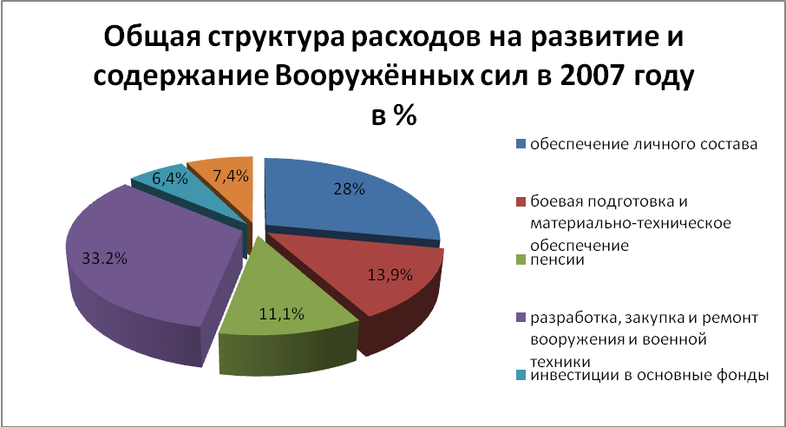

Расходы на национальную безопасность и правоохранительную деятельность в 2007 году составили 8,5% консолидированного бюджета РФ, причём 77% этих средств было потрачено из федерального бюджета, что составило 550.2 млрд.руб. Это почти 12,8 % всех расходов федерального бюджета. В расчёте на одного гражданина России эти расходы составили почти 5 тыс. руб. в год.[12]

Эти деньги идут на борьбу с преступностью и терроризмом, на предотвращение и ликвидацию последствий чрезвычайных ситуаций и стихийных бедствий, борьбу с незаконным оборотом наркотиков.

Динамика расходов на национальную безопасность и правоохранительную деятельность характеризуется стабильным ростом расходов в абсолютном выражении и незначительным изменением структуры в части увеличения долеё расходов на предупреждение и ликвидацию последствий чрезвычайных ситуаций и стихийных бедствий (с 6.0% в2006 году до 6.1% в 2007 году), ростом в 2006 году на 1% (по сравнению с 2006 годом) доли расходов на борьбу с незаконным оборотом наркотиков. Прежде всего за счёт выделения бюджетных ассигнований на уровне консолидированных бюджетов субъектов РФ.

Общий объём расходов на предупреждение и раскрытие преступлений , контроль за соблюдением законности и правопорядка в 2007 году вырос по сравнению с 2006 годом в 1,24 раза , а к 2008 году увеличится в 1,5 раза .[16]

Таблица 3 « Расходы федерального бюджета на национальную безопасность и правоохранительную деятельность, млрд.руб».

|  |  |  |  |
| --- | --- | --- | --- |
| Статьи расходов | 2006 | 2007 | 2008 |
| Органы прокуратуры | 27.3 | 31,2 | 33,7 |
| Органы внутренних дел | 156.7 | 178,9 | 210.2 |
| Внутренние войска | 31.9 | 40,0 | 55.2 |
| Органы юстиции | 28,2 | 39,6 | 47,1 |
| Система исполнения наказаний | 77,6 | 91,3 | 110,1 |
| Органы безопасности | 3.5 | 3,0 | 97.7 |
| Органы пограничной службы | 0.5 | 1.3 | 92.3 |
| Органы по контролю за оборотом наркотических средств и психотропных веществ | 11,2 | 12.9 | 20,1 |

**Расходы на международную деятельность и государственный долг.**

Расходы на международную деятельность включают затраты по неторговым операциям (содержание российских учреждений и представительства за границей, уплаты членских взносов в международные организации и др.). Финансирование затрат в сфере международной деятельности охватывает международное сотрудничество, реализацию международных договоров, культурных, научных и информационных связей. Одним из источников финансирования бюджетного дефицита являются государственные заимствования РФ и субъектов РФ и муниципальных образований. Государственные заимствования представляют собой займы и кредиты, привлекаемые от физических и юридических лиц, иностранных государств, международных финансовых организаций, по которым возникают долговые обязательства РФ, либо субъектов РФ как заёмщика и гаранта погашения займов (кредитов) другими заёмщиками.

Высокие цены на энергоресурсы и продолжающийся экономический рост позволили сводить бюджет с профицитом , что снимает необходимость во внешних заимствованиях для финансирования деятельности органов власти и проведения реформ.

Высокие доходы, получаемые от экспорта энергоресурсов, позволяет как создавать финансовые резервы, так и погашать задолженность, накопившуюся за годы реформ. Досрочное погашение позволяет, во-первых, экономить на обслуживании долга, во-вторых, снизить зависимость от состояния мировой экономики. По оценкам Минфина, общая экономия средств федерального бюджета на процентных платежах только Парижскому клубу кредиторов за период до 2020 года превысит 12 млрд.долл. Сэкономленные платежи планируется направлять на инвестиционную деятельность.

В 90-х годах прошлого века и начале нынешнего значительную роль в структуре внешнего долга России играли долги бывшего СССР.На сегодняшний день долги бывшего СССР в основном либо погашены , либо конвертированы в еврооблигации ( ценные бумаги , являющиеся государственными долговыми обязательствами, номинированными в иной валюте, чем валюта страны-эмитента. Достоинством еврооблигаций является их свободное обращение на финансовом рынке, что снимает зависимость эмитента от банка-кредитора или финансовой организации).

Диаграмма 3«Динамика внутреннего и внешнего государственного долга РФ».

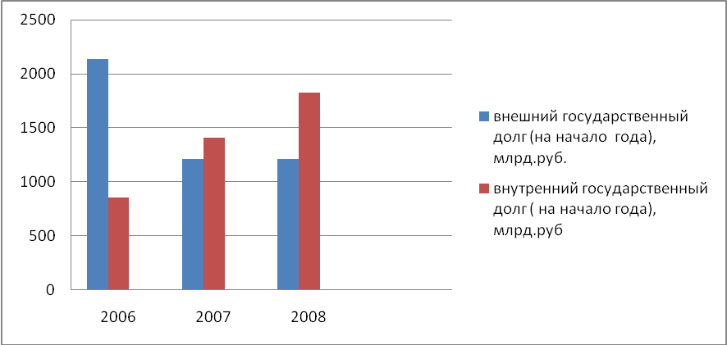

Внутренние заимствования происходят в основном за счёт выпуска облигаций федерального займа (ОФЗ) с различной доходностью и сроками погашения. Эти облигации свободно обращаются на финансовом рынке, что делает правительство независимым от решения отдельных кредиторов. Расходы на обслуживание долга включает в себя все платежи , связанные с ним, за исключением погашения основной суммы долга. Сюда входят : процентные и другие платежи, не уменьшающие размера задолженности. Согласно оценкам, в 2007 году расходы на обслуживание государственного и муниципального долга составили около 160 млрд.руб. , что на 40млрд.руб. меньше , чем в 2006 году.[17]

**Финансовая поддержка регионов.**

Природные особенности и сложившиеся экономические реалии обуславливают неравномерное размещение производственного и ресурсного потенциала по территории страны, что ведет к огромному разрыву в уровнях бюджетной обеспеченности регионов.

Выравнивание уровней бюджетной обеспеченности производится государством с помощью межбюджетных трансфертов , которые в виде дотаций, субсидий или субвенций направляются во все регионы. В 2007 году межбюджетные трансферты из федерального бюджета составили 783,9млрд.руб.

Основная часть финансовой помощи регионам предоставляется из образуемых в составе федерального бюджета фондов: Фонда финансовой поддержки субъектов РФ, Фонда софинансирования социальных расходов , Фонда регионального развития, Фонда реформирования региональных и муниципальных финансов, Фонда компенсаций.[12]

Основным по своему значению и объемам предоставляемым средств является Федеральный фонд финансовой поддержки субъектов РФ (ФФПР). Средства ФФПР обеспечивают выравнивание бюджетной обеспеченности и создание равных условий для субъектов РФ в части реализации основных социальных гарантий. Размер дотаций из ФФПР зависит от налогового потенциала регионов ( потенциальных налоговых возможностей территории), климатических, социально-экономических, демографических и других особенностей, отражающихся на стоимости предоставления бюджетных услуг.

В 2007 году в составе федерального бюджета сформирован Федеральный фонд регионального развития в сумме 6,39 млрд.руб., что примерно в 2,4 раза выше уровня 2006 года. Предоставление субсидий из фонда осуществляется субъектам РФ, имеющим уровень обеспеченности социальной и инженерной инфраструктурой ниже среднероссийского , около 69 регионов.

Фонд софинансирования социальных расходов образован для оказания помощи регионам в финансировании на долевой основе приоритетных социальных расходов: социальной защиты ветеранов труда, тружеников тыла, лиц, пострадавших от политических репрессий, выплат детских пособий и адресных жилищных субсидий населению.

Для реализации отбираемых на конкурсной основе программ бюджетных реформ в регионах создан Фонд реформирования региональных и муниципальных финансов. Из него финансируются выигравшие конкурс программы, включающие в себя обязательства в сфера бюджетного процесса и управления бюджетными услугами, внедрение передовых методов бюджетирования и проведение административной реформы, реформирования государственного и муниципального секторов экономики и сферы ЖКХ, совершенствование системы инвестиций. Размер фонда в 2007 году составил 1,97 млрд.руб.

Особое место в системе финансовой поддержки регионов занимает Фонд компенсаций. Средства из этого фонда поступают в распоряжение регионов и органов местного самоуправления для реализации федеральных полномочий, например: на оплату жилищно-коммунальных услуг отдельным категориям граждан – ветеранам, инвалидам, гражданам, подвергшимся воздействию радиации вследствие катастрофы на Чернобыльской АЭС и других катастроф; на обеспечение мер социальной поддержки лиц, награжденных знаком «Почётный донор»; обеспечение жильём ветеранов и инвалидов; на реализацию государственной политики занятости населения. В 2007 году Фонд компенсаций составил 153,13 млрд.руб.

Сложившаяся система межбюджетных отношений часто подвергается критике по двум основаниям: из-за чрезмерной централизации доходов на федеральном уровне и необоснованного распределения дотаций. В то время , когда многие регионы и муниципальные образования испытывают серьёзные финансовые затруднения с выполнением своих функций, федеральный центр формирует свой бюджет с профицитом.

Не вызывает сомнения и тот факт , что методика распределения дотаций из Фонда финансовой поддержки субъектов РФ закладывает неверную систему стимулов, поскольку не мотивирует регионы к расширению собственной доходной базы.

Однако необходимо признать, что в значительной части этой проблемы обусловлены чрезвычайно неравномерным распределением доходного потенциала между субъектами РФ, не позволяющим отказаться от высокой доли изъятия доходов у относительно богатых регионов с последующим перераспределением в пользу относительно бедных. В этой связи пересмотр административно-территориального деления России с целью, в том числе, снижения количества глубоко дотационных субъектов РФ является исходной предпосылкой для качественного улучшения межбюджетных отношений.

**Расходы на управление.**

Расходы на управление включают в себя следующие группы расходов:

- На содержание органов государственной власти. Выступают в качестве финансовой базы деятельности администрации Президента и Конституционного суда;

- На содержание правоохранительных органов, судов и органов прокуратуры. Осуществляются для обеспечения общественной безопасности;

- На содержание органов государственной власти. Включают затраты Правительства, республиканских министерств и ведомств, представительных и исполнительных органов субъектов Федерации и местного самоуправления, дипломатических учреждений и других ведомств;

- На проведение выборов и референдумов. Включают в себя все затраты на выборы депутатов Государственной Думы, Президента, народных судей и проведение референдумов;

- Прочие расходы, проходящие по другим разделам бюджетных расходов.

Наличие специфической управленческой деятельности государства и выполнение им хозяйственно-организаторской функции вызывают к жизни расходы федерального бюджета на управление.[9] Эти расходы являются материально-финансовой базой деятельности государственных органов , которые осуществляют руководство экономикой. Эта статья государственных расходов является наиболее противоречивой, ведь расходы на управление отличаются постоянным возрастанием, с одной стороны, и отсутствием критерием оценки их результативности, с другой.

Расходы федерального бюджета на управление включают в себя затраты на содержание: законодательных органов, правительства страны, законодательных органов и правительств субъектов федерации, местных органов власти и управления, органов правопорядка, органов судопроизводства и прокуратуры.

Бюджетные расходы на управление являются частью общего фонда управления, формируемого также и в децентрализованном порядке путем включения расходов на управление в себестоимость продукции, работ и услуг предприятий и организаций. Однако фактические расходы на управление значительно превышают бюджетные назначения за счет привлечения различных внебюджетных фондов, включая фонды политических партий. За счет этих средств также создаются исследовательские центры, параллельные управленческие и охранные структуры и т.п. Любому государству необходимо совершенствовать свою организационную форму управления экономической и социальной сферой, и российское правительство, осознавая важность данной функции управления, претворяет в жизнь мероприятия, направленные на удешевление аппарата управления, который постоянно должен совершенствоваться. Понятно, что такого рода деятельность имеет еще и фискальное значение: благодаря сокращению расходов на управление экономятся денежные средства, которые могли быть дополнительно направлены на финансирование народного хозяйства и социальной сферы.

Управление государством финансируется за счет ассигнований, направляемых на решение общегосударственных вопросов, общая доля расходов на которые в бюджете расширенного правительства в Российской Федерации составляла в 2006-2007 годах 10-11%. Это примерно соответствует аналогичным долям расходов в бюджетах таких стран, как Япония, США, Германия и Франция (в среднем 13-15%). В последнее время эта доля расходов бюджета повсеместно снижается, например, за счет перераспределения бюджетных средств в пользу приоритетных, социально значимых инициатив.

Таблица 4 « Расходы на общегосударственные вопросы в федеральном бюджете в 2006-2007 гг., млрд.руб».

|  |  |  |
| --- | --- | --- |
| Статьи расходов | 2006 | 2007 |
| Расходы, всего | 3514,3 | 4281,3 |
| Общегосударственные вопросы | 500,9 | 529,7 |
| Судебная система | 42,4 | 59,7 |
| Обеспечение деятельности финансовых, налоговых таможенных органов и органов надзора | 82,1 | 120,3 |
| Международные отношения и международное сотрудничество | 28,5 | 36,1 |
| Государственный материальный резерв | 22,1 | 42,2 |
| Фундаментальные исследования | 32,0 | 42,6 |
| Обслуживание государственного и муниципального долга | 208,3 | 169,1 |
| Другие общегосударственные вопросы | 68,7 | 39,0 |

Далеко не все расходы, проходящие по разделу «Общегосударственные вопросы», в равной степени относятся к затратам на финансирование государственного управления и местного самоуправления. В федеральном бюджете объём расходов на государственное управление и местное самоуправление в 2006 году- 13 млрд.руб., в 2007 году- 15,2 млрд.руб. по сравнению с расходами в бюджете расширенного правительства 108,9 млрд.руб. и 139,1млрд.руб. соответственно.[16]

**2.2 Анализ расходов бюджетов отдельного субъекта РФ.**

Исполнение областного бюджета Кировской области за 2008 год характеризуется стабильным формированием необходимых финансовых ресурсов и обеспечением принятых бюджетных расходных обязательств. Сохранение положительной динамики макроэкономических показателей на территории области способствовало увеличению доходной базы бюджета. Общие параметры областного бюджета за 2008 год сложились по доходам в сумме 27962,5млн.руб., по расходам 27691,3млн.руб. В 2007 году доходы облбюджета составили 23052,7млн.руб., расходы- 22344,9млн.руб. В сравнении с 2007 годом доходы и расходы областного бюджета возросли в 1,2раза.[19]

В приоритетном порядке осуществляется финансирование отраслей социальной сферы: образования, культуры, здравоохранения и физической культуры, социальной политики. На социально-культурную сферу из областного бюджета было направлено 50,2% объёма расходов бюджета, что выше объёма 2007 года на 2517,3млн.руб. Наибольший объём средств направлен на социальную политику 5255,2млн.руб. Рост расходов к уровню 2007 года обеспечен по всем отраслям социальной сферы.

Диаграмма 4 «Динамика расходов областного бюджета на социально-культурную сферу(млн.руб.)».

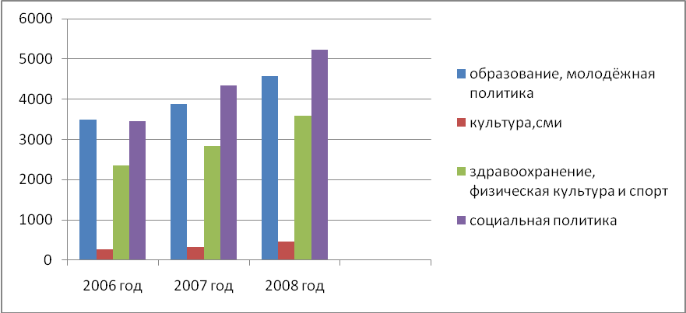

В 2008 году на поддержку и модернизацию отраслей экономики направлено 6875млн.руб. бюджетных средств или выше в 1,4 раза объёма 2007 года. . От суммы, направленной на развитие отраслей экономики, 38,4% израсходовано на государственную поддержку дорожного хозяйства (2638,3 млн.руб.), сельского хозяйства- 33,2%(2284,3млн.руб.), жилищно-коммунального хозяйства-15,5%(1063,6 млн.руб.), газификацию-10,5%(732,8млн.руб.). Кроме того, направлялись средства на развитие малого предпринимательства(101,9 млн.руб.) и повышение инвестиционной привлекательности(63,1 млн.руб.).

Диаграмма 5 «Динамика расходов областного бюджета на развитие отдельных отраслей экономики области (млн.руб.)».

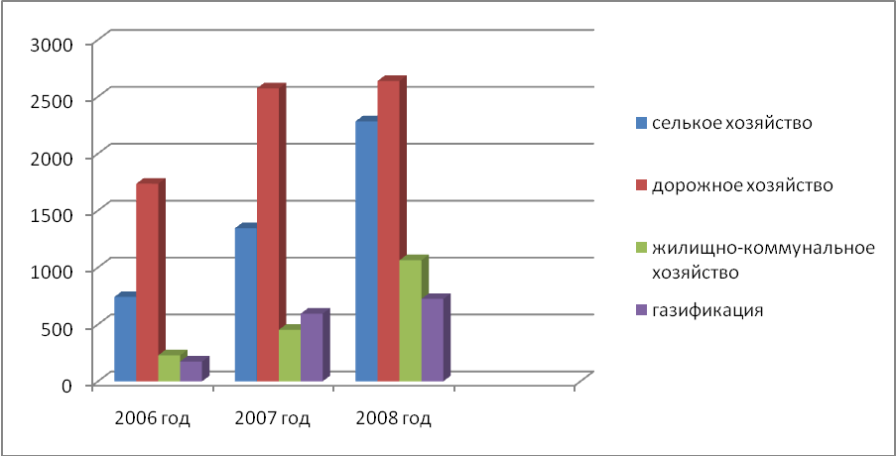

В 2008 году муниципальным образованиям области перечислено межбюджетных трансфертов в сумме 9951 млн.руб. или выше уровня 2007 года на 2431,9 млн.руб. Из фонда компенсаций на исполнение переданных 21 вида государственных полномочий направлено 4721, млн.руб.

В числе расходов бюджета, в частности, предусмотрено финансирование областных целевых программ в объёме 2,65 млрд.руб., ведомственных целевых программ – 3,2 млрд.руб.

Субсидии местным бюджетам на выравнивание бюджетной обеспеченности муниципальных образований составят 937 млн.руб.

На модернизацию жилищно-коммунальной инфраструктуры в бюджете Кировской области предусмотрено более 1млрд.руб. (с ростом к уровню 2007 года на30%). Также гарантии Кировской области для привлечения кредитных ресурсов составят 100млн.руб. Для ограничения роста тарифов на жилищно-коммунальные услуги для населения в областном бюджете предусматриваются средства на поддержку предприятий ЖКХ и газоснабжающих предприятий, у которых рост тарифов превышает установленные индексы. В 2008 году на эти цели направляется более140млн.руб. Особое внимание уделяется социальной защите семей с низким уровнем доходов. В 2007 году на субсидии направлено более 525млн.руб.,в 2008 году- более 570 млн.руб.

С 2008 года начнется реализация областной целевой программы «Развитие агропромышленного комплекса на период до 2015 года». В её рамках предусмотрена поддержка сельхозтоваропроизводителей по субсидированию процентных ставок по привлеченным кредитам, поддержанию почвенного плодородия, на развитие племенного животноводства, на приобретение горюче-смазочных материалов и т.д. На эти цели в 2008 году областной бюджет направил 600млн.руб.( с ростом на 19% к уровню 2007 года). Особое внимание уделено созданию благоприятных социально-экономических условий, способствующих развитию и повышению эффективности деятельности малых форм хозяйствования: крестьянских хозяйств, личных подсобных хозяйств, сельскохозяйственных потребительских кооперативов. На эти цели предусмотрено 27,5 млн.руб. Для решения задачи привлечения специалистов в аграрный сектор экономики, для обеспечения жильём граждан, молодых специалистов на селе в 2008 году предусмотрено 114млн.руб.(из них 47,4млн.руб.- из федерального бюджета). В 2007 году на эти цели было направлено 98млн.руб.( в том числе 42млн.руб.-из федерального бюджета). Граждане, проживающие и работающие в сельской местности могут получить поддержку в размере 70% расчетной стоимости строительства (приобретения) жилья. В 2007 году на эти цели предусмотрено 98млн.руб., в том числе 42млн.руб. за счет федерального бюджета. В 2008 году направлено 114млн.руб.( из них 47,4млн.руб. из федерального бюджета).

Кировская область одна из немногих в России имеет уровень газификации природным газом менее 30%. Поэтому вопрос газификации является стратегическим в плане развития топливно-энергетического комплекса. В 2008 году на газификацию в областном бюджете направлено 723млн.руб. 515млн.руб. составят кредитные средства, привлекаемые под гарантии Кировской области. Средства направлены на строительство 11 объектов газификации в 3 районах и 2городах. В 2007 году на строительство 88 объектов газификации в 10 районах и 3 городах из областного бюджета выделено 434,3млн.руб.. из федерального бюджета -35,8 млн.руб.

В рамках реализации областной целевой программы «Демографическое развитие Кировской области» на 2008-2010 годы осуществляется поддержка материнства и детства. На обеспечение бесплатным питанием беременных женщин, кормящих матерей, а также детей в возрасте до 3-х лет в областном бюджете на 2008 год предусмотрено32,5млн.руб. На выплату ежемесячных пособий в областном бюджете предусмотрено 155млн.руб. Кроме того запланирована социальная поддержка детей-сирот и детей, оставшихся без попечения родителей, а также приёмных семей. Она составит 152млн.руб. Сегодня Правительство области уделяет пристальное внимание решению проблем малообеспеченных многодетных семей. В бюджете Кировской области 2008г. на поддержку более 3,5 тыс.таких семей предусмотрено 58,5млн.руб. Многодетным малообеспеченным семьям предоставляют следующие меры социальной поддержки: оплату 30% коммунальных услуг; ежемесячную денежную выплату на питание детей, обучающихся в общеобразовательных учреждениях -150руб. на каждого ребенка; ежемесячную денежную выплату(154руб. на каждого ребёнка) на проезд в общественном транспорте и т.п.

Разработана областная адресная программа по переселению граждан, проживающих в аварийном жилье. Её реализация началась в 2008 году. За 4года предполагается ликвидировать все аварийное жильё( это более 168тыс.кв.м.) и переселить более 8тыс.человек. Для этих целей за 4 года предполагается привлечение средств федерального бюджета в сумме более 1млрд.руб., из областного бюджета– более 414млн.руб.(в том числе 100 млн.руб. в 2008 году), местных бюджетов- более 456млн.руб.

Главной проблемой для молодых семей является получение своего жилья. Молодые семьи имеют возможность получать поддержку из областного бюджета на улучшение жилищных условий в рамках областного закона «О социальной поддержке отдельных категорий граждан в сфере ипотечного жилищного кредитования». В 2007 году на реализацию Закона выделено 179,1млн.руб., в 2008 году- 178,3млн.руб. Кроме того в 2007 году реализуется подпрограмма «Обеспечением жильем молодых семей» федеральной целевой программы «Жилище» и областная целевая программа «Дом для молодой семьи» на 2007 год. Молодым семьям – участникам этих программ, предоставлена поддержка на улучшение жилищных условий за счет всех уровней бюджетов в объёме 47,3 млн.руб. Финансирование этих программ планируется и в 2008 году. С 2008 года начнется реализация областной целевой программы «Развитие жилищного строительства», на реализацию которой в областном бюджете выделено 73млн.руб.

В Кировской области действует комплекс документов, обеспечивающих социальную поддержку ветеранов труда, тружеников тыла и жертв политических репрессий. В 2007 году звание «Ветеран труда Кировской области» получили 15тыс.человек. В 2008году на их социальную поддержку выделено 57,6млн.руб. Также предусмотрена индексация на 10% частичной компенсации отдельным категориям специалистов, которые работают, вышли на пенсию и проживают в сельских поселениях. Речь идёт о компенсации расходов за наем жилого помещения, теплоснабжения и электроснабжения. В областном бюджете в 2008 году на эти цели выделено 17,6млн.руб.

Правительство области приняло областную целевую программу «Развитие физической культуры и спорта» на 2007-2009 гг., которая успешно реализуется. Основной задачей является укрепление материально-технической базы для занятия спортом путём строительства новых физкультурно-оздоровительных комплексов и реконструкции имеющихся оздоровительных объектов. В областном бюджете на 2008 год предусматривается увеличение расходов на развитие физической культуры и спорта к первоначальному плану на 2007 год на 50,6% и на проведение спортивно-массовых мероприятий более чем в 2 раза(или на 13,7млн.руб.).[19]

**2.3. Анализ расходов отдельного местного бюджета РФ.**

По итогам 2008 года общий объем дохода бюджета муниципального образования «Город Киров» составил 5 781442,3тыс.руб., общий объём расходов составил 5884205,8тыс.руб.,дефицит бюджета составил 102763,5тыс.руб. По сравнению с 2007 годом объём расходов увеличился на 24,7%.

При формировании расходов бюджета муниципального образования «Город Киров» была сохранена социальная направленность. Расходы на социально-культурную сферу составляют 60,7% общего объема расходов бюджета.

Диаграмма 6 «Структура расходов бюджета МО «Город Киров» за 2008 г.»

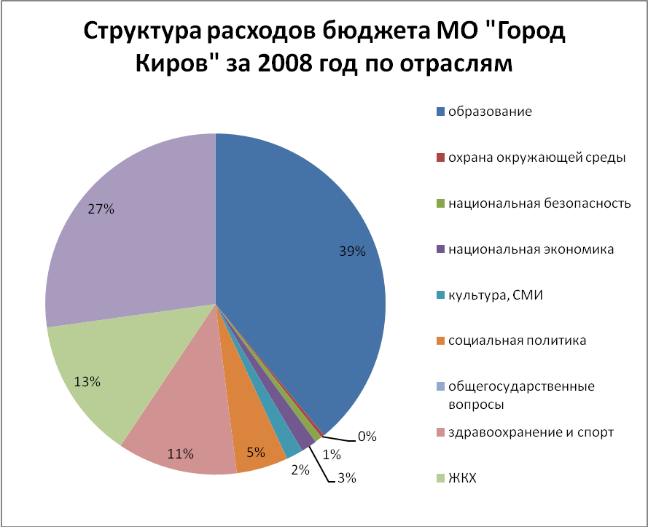

В основном расходы велись за счёт собственных доходов и источников финансирования дефицита бюджета. Большая часть средств ушла в образовательную отрасль, на втором месте- ЖКХ, на третьем- здравоохранение и спорт. За счёт средств бюджета осуществляются мероприятия в рамках реализации 21 долгосрочной целевой программы и 5 ведомственных целевых программ. Бюджетные расходы на содержание органов исполнительной власти в 2007 году составили 223654тыс.руб., в 2008 году – 352692тыс.руб.

В администрации г.Кирова активно ведутся работы по созданию муниципальной информационной системы и внедрению новых информационных технологий. Нормативно-правовой основой этих работ являются целевые программы информатизации. Успешно была реализована ведомственная программа информатизации на 2008 год с общим объёмом финансирования 2200тыс.руб. из средств местного бюджета. Утверждена муниципальная целевая программа « Обеспечение жильём молодых семей МО « Город Киров» на 2007-2010годы» в рамках федеральной целевой программы «Обеспечением жильём молодых семей».В рамках этой программы было выделено на субсидии более 25млн.руб. Финансирование муниципальных учреждений здравоохранения г.Кирова осуществляется за счёт средств бюджета МО «Город Киров», средств бюджетов государственных внебюджетных фондов и и средств, поступающих от предпринимательской и иной приносящей доход деятельности. Расходы по отрасли «Здравоохранение» в 2008 году составили 1530140,3тыс.руб. [19]

**3. Основные направления по эффективному использованию средств государственного бюджета РФ.**

Правительство ведёт интенсивную работу по реализации концепции совершенствования системы управления бюджетными средствами. В основу концепции закладываются три основные задачи:

- сформировать чёткие правила разработки и исполнения бюджета с максимально возможной детализацией структуры бюджетных затрат и внедрением элементов казначейского метода исполнения бюджета;

- определить наиболее проблемные для национальных и региональных условий формы привлечения нетрадиционных финансовых источников в оборот;

- создать полноценный информационно-аналитический комплекс в бюджетно-финансовой системе, чтобы иметь широкую информационную базу для оптимизации прогнозирования доходов и расходов бюджета, повысить оперативность бюджетной отчётности, позволяющей принимать действенные финансовые решения по эффективному маневрированию бюджетными ресурсами в существующих инфляционных условиях.

Первая группа реализуется уже сейчас. Одним из важнейших и сложнейших направлений совершенствования управления бюджетными ресурсами является внедрение элементов казначейского метода исполнения бюджета. Основу задач формируемых по территориям России федеральных казначейских учреждений составляют функции по разассигнованию средств, предназначенных для учреждений, расположенных на соответствующей территории и финансируемых за счет средств федерального бюджета; по организации и контролю за целевым и эффективным расходованием выделенных бюджетных ресурсов.

**Заключение.**

По экономической сущности , государственный бюджет – это денежные отношения, возникающие у государства с юридическими и физическими лицами по поводу перераспределения национального дохода в связи с образованием и использованием бюджетного фонда, предназначенного на финансирование народного хозяйства, социально-культурных мероприятий, нужд обороны и государственного управления.

Благодаря бюджету государство имеет возможность сосредотачивать финансовые ресурсы на решающих участках экономического и социального развития, практически использовать бюджет в качестве инструмента государственного регулирования экономики, стимулировать производственные и социальные процессы. Несомненно, что расходы федерального бюджета играют одну из ведущих ролей в регулировании экономики государством.

Основное требование к бюджетным расходам – гарантированное исполнение принятых расходных обязательств и формирование бюджетных расходов , исходя из приоритетов и планируемых результатов государственной политики.

Формируя ту или иную структуру бюджетных расходов, Правительство ориентируется на выбранные им приоритеты социального и экономического развития. Эти приоритеты формулируются в программах социально-экономического развития страны на перспективу в ежегодных бюджетных посланиях Президента Федеральному собранию РФ.

В России до сих пор сохраняется целый ряд негативных моментов в области расходования бюджетных средств. Это низкая эффективность использования бюджетных средств; недостаточное количество средств, выделяемых на решение социальных вопросов; низкая доля государственных инвестиций в народное хозяйство, что уменьшает возможности быстрой стабилизации финансового положения в стране.

Определение приоритетных направлений расходования бюджетных средств – это очень важная и ответственная задача государства. В последние годы среди задач в области расходов, поставленных в бюджетных посланиях Президента РФ в качестве приоритетных обозначаются меры, направленные в основном на оптимизацию бюджетных расходов с учётом выработки критериев оценки их рациональности и эффективности.

Суть расходов бюджетов бюджетной системы РФ заключается в том, чтобы они давали необходимую отдачу не только материального, но и социального характера.

Основными задачами в области совершенствования процесса расходования бюджетных средств в России являются:

- обеспечение приоритетного финансирования социальных расходов;

- расширение государственного финансирования инвестиций в приоритетных областях экономики;

- концентрация расходов бюджета на наиболее эффективных затратах;

- усиления контроля за использованием бюджетных средств.

Основной задачей реформирования бюджетных расходов является повышение уровня объективности и достоверности долгосрочного и краткосрочного прогнозирования и планирования бюджетных расходов и создание системы управления, ориентированного на конечный результат, т.е. достижения конкретных показателей социального и экономического развития страны.

**Список используемой литературы.**

1.Бюджетная система России/ под. ред. Поляка Г.- М.:ЮНИТИ-ДАНА, 2004.

2.Бюджетный Кодекс РФ от 31 июля 1998г. №145-ФЗ (с изм. и доп.от 24 декабря 2002г.)

3.Финансы, денежное обращение и кредит / под ред. Поляка Г.- М.: ЮНИТИ-ДАНА, 2007г.

4.Городецкий Д. Концепция бюджетной сбалансированности. // Экономист.2004.№4.

5.Современный финансово-кредитный словарь/ под общей ред. Лапусты М. Никольского П.- М.: ИНФРА-М. 2003г.

6. Нешитой А.С. Бюджетная система РФ. М.: Дашков и К, 2007.

7.Финансы. П.И. Вахрин, А.С. Нешитой.- М.:Маркетинг,2002г.

8.Финансы. Учебник/ Под ред. Проф. В.М. Радионовой.- М.: Финансы и статистика,2002г.

9.Беляков С.А. Финансирование системы образования в России.- М.: МаксПресс, 2006.

10.АлександровИ.М.Финансоваясистема РФ.-М.: Финансы и стстистика,2005

11.Нешитой А.С. Бюджетная система РФ.- М.: «Дело и сервис»,2006г.

12. Открытый бюджет России, 2004-2007. Бюджет: мифы и реальность?/ науч.рук. А.В. Букерин. М.: Априком, 2007.

13. Путеводитель по российскому бюджету-2006./ науч. рук. О.К. Ястребова.М.: Возрождение,2006

14.www.premier.gov.ru.

15.www.minfin.ru.

16.www.redstar.ru.

17.www.budgetrf.ru.

18.www.ako.kirov..ru.(официальный сайт Кировской области)

19.www.adm.kirov.ru.( официальный сайт г.Кирова)

**Приложение**

Основные характеристики проекта федерального бюджета РФ на 2008 год.

|  |  |  |  |  |
| --- | --- | --- | --- | --- |
|  | 2007 | | 2008 | |
|  | Млрд.руб. | ВВП,% | Млрд.руб. | ВВП,% |
| Доходы | 6965,3 | 22,3 | 6644,4 | 19,0 |
| Расходы | 5463,5 | 17,5 | 6570,3 | 18,8 |
| профицит | 1501,8 | 4,8 | 74,1 | 0,2 |

Основные расходы федерального бюджета в 2008 году согласно функциональной классификации.

|  |  |
| --- | --- |
|  | Млрд.руб. |
| Общегосударственные вопросы | 899,7 |
| Судебная система | 88,4 |
| Обеспечение проведений выборов и референдумов | 3,3 |
| Международные отношения и международное сотрудничество | 62,8 |
| Взносы в международные организации | 12,5 |
| Национальная оборона | 959,6 |
| Национальная безопасность и правоохранительная деятельность | 771,2 |
| Национальная экономика | 718,2 |
| Топливно-энергетический комплекс | 14,1 |
| Исследования и использование космического пространства | 4127 |
| Воспроизводство материально-сырьевой базы | 22,8 |
| Сельское хозяйство и рыболовство | 43,2 |
| Водные ресурсы | 9,5 |
| Лесное хозяйство | 7,4 |
| Транспорт | 96,2 |
| Дорожное хозяйство | 167,4 |
| Связь и информатика | 20,3 |
| Развитие авиации | 21285,3 |
| Жилищно-коммунальное хозяйство | 59,6 |
| Охрана окружающей среды | 9,3 |
| Образование | 309 |
| Культура, кинематография, СМИ | 82,7 |
| Здравоохранение, физическая культура и спорт | 218.3 |
| Социальная политика | 273 |
| Пенсионное обеспечение | 183,2 |
| Социальное обеспечение населения | 81,9 |
| Фундаментальные исследования | 156,4 |

Динамика государственного долга в 2008 году.

|  |  |  |  |
| --- | --- | --- | --- |
|  | 2006 | 2007 | 2008 |
| Государственный долг РФ, млрд.руб. | 2986,0 | 2617,6 | 2957,1 |
| % к ВВП |  | 8,5 | 8,4 |
| Государственный внутренний долг, млрд.руб. | 851 | 1409,2 | 1824,7 |
| % к ВВП |  | 4,6 | 5,2 |
| Государственный внешний долг, млрд.руб. | 2135 | 1208,4 | 1132 |
| % к ВВП |  | 3,9 | 3,2 |

Динамика основных показателей бюджета Кировской области на 2008 год.(тыс.руб.)

|  |  |  |  |
| --- | --- | --- | --- |
|  | 2006 | 2007 | 2008 |
| Доходы | 17149222812 | 23052709576 | 27962510610 |
| Расходы | 17478025698 | 22344915394 | 27691343813 |
| Профицит | -328802886 | 707794181 | 271166796 |

Ведомственная структура расходов бюджета МО «Город Киров» на 2008 год

|  |  |
| --- | --- |
|  | Тыс.руб. |
| Кировская городская Дума | 30130,3 |
| Общегосударственные вопросы | 29654,3 |
| Социальная политика | 476 |
| Контрольно-счетная палата города Кирова | 6942,0 |
| Общегосударственные вопросы | 6942 |
| Администрация города Кирова( Управление благоустройства транспорта администрации г.Кирова) | 565865,9 |
| Территориальное управление администрации г.Кирова по Ленинскому району | 61279,2 |
| Территориальная управление администрации г.Кирова по Октябрьскому району | 48922,2 |
| Территориальное управление администрации г.Кирова по Первомайскому району | 46193,8 |
| Территориальное управление администрации г.Кирова по Нововятскому району | 30671,2 |
| Управление образования администрации г.Кирова | 2119384,15 |
| Управление здравоохранения администрации г.Кирова | 721689,4 |
| Управление культуры администрации г.Кирова | 175826,51 |
| Финансовое управление администрации г.Кирова | 65778,53 |
| Муниципальное учреждение «Кировское городское управление гражданской защиты» | 24739 |
| Муниципальное учреждение «Экологический фонд г.Кирова» | 16179,4 |
| Администрация г.Кирова (Отдел регулирования отношений в сфере ЖКХ) | 576900,30 |
| Администрация г.Кирова (Отдел строительства и развития инженерной инфраструктуры) | 345173,82 |
| Муниципальное учреждение «Объединение подростковых и молодежных клубов «Перекрёсток» | 5226,7 |
| Муниципальное учреждение «Кировский межведомственный научно-практический центр социальной педагогики» | 1439,8 |
| Управление (комитет) по делам муниципальной собственности города Кирова |  |
| Администрация г.Кирова (Управление опеки и попечительства) | 54678,4 |
| Администрация г.Кирова (Отдел сельского хозяйства администрации г.Кирова) | 40227 |
| Администрация города Кирова | 334946,24 |
| Общегосударственные вопросы | 249529,7 |
| Национальная безопасность и правоохранительная деятельность | 1392,0 |
| Национальная экономика | 2740,0 |
| Жилищно-коммунальное хозяйство | 953 |
| Образование | 2371,14 |
| Культура, кинематография, СМИ | 2239,1 |
| Здравоохранение, физическая культура и спорт | 49141 |
| Социальная политика | 26580,3 |